# Министерство образования Республики Беларусь Учреждение образования

«Брестский государственный технический университет» Кафедра ИИТ

# Лабораторная работа №1

Выполнила: Студент 3 курса Группы ПО-5 Нерода А.А. Проверил:

Крощенко А.А.

Брест 2021

**Вариант - 10**

**Цель работы:** приобрести практические навыки обработки параметров командной строки, закрепить базовые знания языка программирования Java при решении практических задач.

## Задание 1

Для переданной в качестве параметра последовательности из N целых чисел написать утилиту с функционалом:

10) Поиск выброса в последовательности. Выброс – это элемент последовательности максимальным образом отличающийся от других элементов последовательности. Например, в последовательности 1 2 3 4 5 6 100, выбросом является значение 100.

## Код программы:

import java.lang.reflect.Array; import java.util.ArrayList; import java.util.Arrays;

import java.util.Collections; import java.util.List;

import java.util.stream.Collectors; public class Solution {

public static void main(String[] args) { int[] array = new int[args.length];

for (int i = 0; i < args.length; ++i) { array[i] = Integer.*parseInt*(args[i]);

}

*sort*( array ); System.*out*.println(); *printSelect2*(array);

}

public static void printSelect2(int[] args) {

int length = args.length;

int percent25 = (int)(length * 0.25); int percent75 = (int)(length * 0.75); double x_percent25 = (args[percent25] +

args[percent25+1]) / 2 ;

double x_percent75 = (args[percent75] + args[percent75+1]) / 2 ;

double left_board = x_percent25 - 1.5 * (x_percent75 - x_percent25);

double right_board = x_percent75 + 1.5 * (x_percent75 - x_percent25);

for(int i =0; i < length; i++)

{

if(!((args[i]>=left_board) && (args[i]<=right_board)))

System.*out*.println(args[i]);

}

}

public static void sort(int[] args){ int length = args.length;

List<Integer> list = new ArrayList<>(); for(int i = 0 ; i < length; i++)

list.add(args[i]); Collections.*sort*(list);

for(int i = 0 ; i < length; i++) args[i] = list.get(i);

}

}

## Спецификация ввода

>java Solution <1-й элемент массива> <2-й элемент массива> <3-й элемент массива>

## Спецификация вывода

>Список результатов выборки

## Пример:

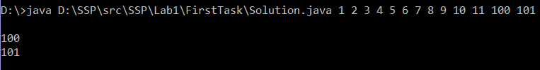

**Задание 2**

Написать функцию, выполняющую указанную операцию над массивом.

Использовать только базовые возможности языка, без привлечения специализированных функций для обработки коллекций.

10) Напишите метод double[] flatten(double[][] array), который преобразует двумерный массив в соответствующий ему одномерный, выстраивая элементы по порядку.

package SSP.Lab1.SecondTask;

import java.io.BufferedReader; import java.io.IOException; import java.io.InputStreamReader; import java.util.*;

public class Solution {

public static final int *N* = 3; public static final int *M* = 2;

public static void main(String[] args) { BufferedReader reader = new BufferedReader(new

InputStreamReader(System.*in*));

double[][] array = new double[*N*][*M*]; for(int i = 0; i < array.length; i++) {

for (int j = 0; j < array[i].length; j++) { double d = 0;

try {

d = Double.*parseDouble*(reader.readLine());

}

catch (IOException e) { } array[i][j]=d;

}

}

System.*out*.println(); for(double[] i: array) {

for (double j : i) { System.*out*.printf("%7.2f ", j);

}

System.*out*.println();

}

System.*out*.println(); double[] arr = *flatten*(array); for(double a : arr)

System.*out*.printf("%7.2f ",a);

}

public static double[] flatten(double[][] array)

{

int size = 0;

int n = array.length; for(int i = 0; i < n; i++)

size +=array[i].length; double[] arr = new double[size]; int k = 0;

for(int i = 0; i < n; i++) {

for (int j = 0; j < array[i].length; j++) { arr[k]=array[i][j];

k++;

}

}

return arr;

}

}

## Спецификация ввода

>java Solution

>Элементы массива

## Спецификация вывода

>Двумерный массив

>

>Одномерный массив

## Пример:

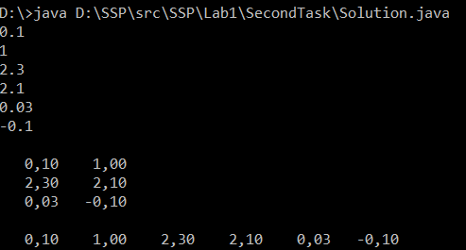

**Задание 3**

Решите задачу на обработку строк. Ввод исходных строк выполнять из командной строки.

10) Напишите метод String stripWhitespaces(String str), убирающий пробелы по концам строки. Метод должен работать следующим образом:

package SSP.Lab1.ThirdTask;

import java.io.BufferedReader; import java.io.IOException; import java.io.InputStreamReader; import java.util.ArrayList; import java.util.Arrays;

import java.util.List;

import java.util.regex.Matcher; import java.util.regex.Pattern;

public class Solution {

public static void main(String[] args) throws IOException { List<String> list = new ArrayList<>(

Arrays.*asList*(args));

String inStr;

BufferedReader reader = new BufferedReader(new InputStreamReader(System.*in*));

while((inStr = reader.readLine())!= null && inStr.length() != 0){

list.add(inStr);

}

for(String str : list){ try {

System.*out*.println( *stripWhitespaces*( str ) );

}

catch (NullPointerException e )

{

System.*out*.println("null");

}

}

}

public static String stripWhitespaces(String str){ Pattern pattern = Pattern.*compile*("\\S.*\\S?"); Matcher matcher = pattern.matcher(str);

String result =null; if(str == null)

return null;

while (matcher.find()) {

result = str.substring(matcher.start(), matcher.end());

}

return result;

}

}

## Спецификация ввода

>java Solution

>Список параметров:

## Спецификация вывода

>Список обработанных

## Пример:

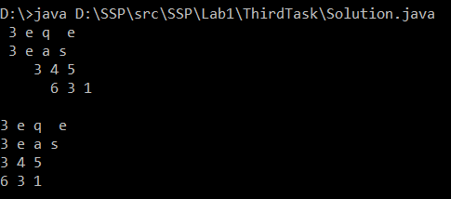

**Вывод:** приобрела практические навыки обработки параметров командной строки, закрепила базовые знания языка программирования Java при решении практических задач.